1. FasterRCNN和FastRCNN的不同
   1. 将传统的用selective search提取目标的方法替换成用RPN训练提取目标
2. RPN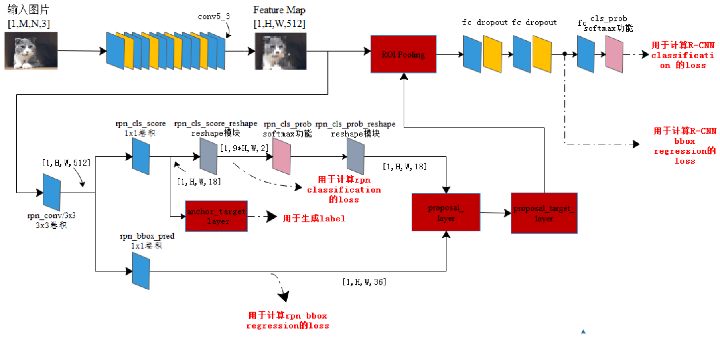 将前面经过conv和pool的feature map作为输入，先经过3\*3的一个滑动窗口，并不改变feature map的大小，但是扩大了feature map每个像素点的感受野，就相当于让信息更加丰富一点。然后将得到的feature map，(None, W, H, 512)分成两路，一路用来classification，就是foreground 和 background；一路用来regression。对于classification, 就是要比较每一个anchor和GT的IOU，对anchor进行标注。因为每个点对应有9个anchor，每个anchor对应有两类，所以经过1\*1的卷积核后变为（None, W, H, 18），在这里要对这个tensor进行reshape成（None, 9\*W, H, 2）方便紧接着的Softmax计算，就得到了每个anchor是foreground和background的probability。Regression则输出(None, W, H, 36)
3. FasterRCNN中用到NMS的地方
   1. 在最后给出region proposal之后，有很多的region是overlap的，对这些overlap的region做NMS（去掉IOU>0.7），最后保留300个。
   2. 在输出最终结果之前，做NMS
   3. NMS的步骤：
      1. 首先找出是object的概率最大的region，然后遍历其他的region，将其与概率最大的region的IOU计算出来，如果IOU大于某个阈值，则去掉该region
      2. 然后再去得分第二高的做同样的操作